A DISTRIBUIÇÃO DOS VÍNCULOS NO SEGMENTO ECONÔMICO EDIÇÃO E IMPRESSÃO NOS ANO DE 2006 A 2017 NA REGIÃO METROPOLITANA DE PORTO ALEGRE, UMA REALIDADE PERVERSA.
Resumo: O objetivo deste trabalho é mapear a distribuição do emprego do segmento econômico Edição e Impressão na Região Metropolitana de Porto Alegre (RMPA) no estado do Rio Grande do Sul no período de 2006 a 2017. Metodologicamente utilizou-se da revisão de literatura sobre economia do trabalho, após aplicou-se a técnica do quociente locacional (QL) cujo objetivo é verificar a aglomeração de trabalho no segmento estudado, na região selecionada. Como principal resultado percebe-se uma concentração ao redor de quatro municípios, Porto Alegre, Canoas, Novo Hamburgo e São Leopoldo. Mas há também o que podemos chamar de conurbações criativas, pois ao redor destes municípios centrais há um corolário de outros, de menor importância, mas dos quais os maiores se alimentam ou vice-versa.
Palavras-chave: Indústrias criativas, Região Metropolitana de Porto Alegre, Quociente de Localização, Aglomeração
Abstract: The objective of this work is to map the distribution of employment in the edition and printing economic segment in the Metropolitan Region of Porto Alegre (RMPA) in the state of Rio Grande do Sul in the period from 2006 to 2017. Methodologically, we used the literature review on the economy of the work, after applying the locational quotient (QL) technique whose objective is to verify the agglomeration of work in the segment studied, in the selected region. The main result is a concentration around four municipalities, Porto Alegre, Canoas, Novo Hamburgo and São Leopoldo. But there are also what we can call creative conurbations, because around these central municipalities there is a corollary of others, of lesser importance, but from which the largest ones feed or vice versa.
Key-words: Creative Industries, Porto Alegre Metropolitan Region, Location Quotient, Agglomeration
Introdução
No Brasil, os estudos sobre indústria criativa iniciaram com a publicação do estudo intitulado: Economia Criativa na Cidade de São Paulo: Diagnóstico e Potencialidade (FUNDAP, 2011) e os trabalhos e o banco de dados da Federação das Indústrias do Estado do Rio de Janeiro (FIRJAN) de 2008 em diante.
Posteriormente estudos da FIRJAN (2012) representaram um dos marcos de pesquisa da indústria criativa e retomaram os conceitos do Departamento de Cultura, Mídia e Esportes (DCMS) do Reino Unido (1990), cujo primeiro mapeamento objetivava demonstrar o potencial de geração de empregos e riquezas existente. Assim, este resgatou as bases metodológicas do DCMS (1998), de Florida (2002), bem como da Conferência das Nações Unidas sobre Comércio e Desenvolvimento (UNCTAD, 2008).
No entanto, mesmo com o crescimento no número de trabalhos sobre economia da cultura e economia criativa, no Brasil, as diferentes publicações e estudos não traziam/trazem o enfoque do que foi feito no Reino Unido em trabalho de 2009, realizado pelo National Endowment for Science, Technology and the Arts (NESTA). Esta pesquisa mapeou os aglomerados produtivos criativos do país e as diferentes possibilidades de ações que poderiam a vir ocorrer, em termos de políticas públicas.
Assim este artigo procura responder como se distribui o emprego do segmento econômico Edição e Impressão na Região Metropolitana de Porto Alegre (RMPA) no estado do Rio Grande do Sul no período de 2006 a 2017. Escolheu-se a ferramenta do Quociente Locacional (QL) para auxiliar nesta tarefa. A justificativa da escolha das indústrias criativas, deve-se ao seu papel na promoção de um ambiente inovador. Segundo Tolila (2007, p. 33) estas indústrias
habilitam cidades a manter seus papéis como incubadoras de criatividade e inovação. Com o valor agregado que elas produzem e as capacidades em desing, branding, propaganda e marketing, setores culturais também elevam o potencial de contribuição para a habilidade das indústrias manufatureiras tradicionais na competição internacional. As indústrias culturais também nutrem criatividade e empreendimentos individuais na cidade e encorajam, em particular, o desenvolvimento e o crescimento de pequenos e médios negócios locais, dado que esses negócios têm baixos custos de implantação e estruturas flexíveis. Assim, essas indústrias exercem um importante papel ao batalhar contra o desemprego nas cidades e contribuir para o desenvolvimento da economia local.
Algumas análises em localização ou espacialização de indústrias criativas usam métodos tais como percentagens ou quocientes locacionais como unidades de análise. Independente do modelo adotado é importante testar que forças podem influenciar as decisões de localização da firma. Mais ainda, as decisões de localização também consideram a ideia de que os governos estão interessados em encorajar o crescimento industrial criativo em lugares específicos. Assim, uma compreensão desta disposição no território será muito relevante para a elaboração de políticas públicas (SERRA, 2013).
Mercado de trabalho
Os seres humanos vivem e fazem parte do meio ambiente do planeta terra e precisamos alterar a natureza para que possamos viver e sobreviver. Neste processo de criação da nossa vida produzimos bens e serviços que satisfaçam as nossas necessidades. As organizações são responsáveis por articular e colocar em movimento os fatores de produção na manufatura. E as pessoas são as possuidoras destes fatores de produção, em especial o fator trabalho que é “conjunto de atividades produtivas ou intelectuais exercidas pelo homem para gerar uma utilidade e alcançar determinado fim” (MICHAELIS ON LINE, 2021) assim como é “toda a atividade que gera um produto ou serviço para uso imediato ou troca” (JOHNSON, 1997 p.241), ou ainda como Marx nos informa é atividade sobre a qual o ser humano emprega sua força para produzir os meios para o seu sustento.
As organizações são as consumidoras da força de trabalho, pois necessitam para transformar a natureza com o auxílio do capital, desta forma seguem a função de produção:
q = ƒ (T, K)
onde
T= quantidade de trabalho
K =quantidade de capital, utilizadas no decorrer do processo produtivo dado o nível tecnológico está dado.
A função de produção evidencia quantidade de produto produzido, dado as quantidades de Trabalho e Capital utilizados, quer dizer que para produzir mais tenho que empregar/contratar/adquirir mais Capital e/ou Trabalho, mantido o nível tecnológico. Quer dizer que a contratação de trabalho é um bom indicador do nível da atividade econômica.
Percurso Metodológico
Foram utilizados dados do Ministério do Trabalho e Emprego (MTE) para a variável empregos (vínculos), dos diferentes setores criativos nos 34 municípios da RMPA.
O recorte do período 2006-2017 explica-se pelas características dos dados disponíveis no Ministério do Trabalho e Emprego - base de dados da RAIS e pela atualização das CNAES no ano de 2006 (limite inferior do período em estudo).
A presente pesquisa será desenvolvida a partir de uma análise comparativa dos diferentes quocientes de localização (QL), entre os 34 municípios da Região Metropolitana de Porto Alegre (RM), quanto ao ramo produtivo: edição e impressão.
Tradicional na literatura de economia regional, o QL procura comparar duas estruturas setoriais-espaciais. Ele é a razão entre duas estruturas econômicas: no numerador tem-se a “economia” em estudo e no denominador uma “economia de referência. ( CROCCO, et al., 2006, p. 218)
Mediante o uso do QL serão obtidos indicadores de aglomeração no sentido de identificar a presença de um cluster criativo em uma dada região e entre as regiões, no período de 2006 a 2017.
Sua equação é definida matematicamente como:
QL = | Empregados do setor i no município j / Empregados do setor i da Região X
 | Empregados total do município j / Empregados total da Região X
E a intepretação é a seguinte “[...] se o QL é maior do que 1 isto significa que a aglomeração é maior que a média nacional, o que indica especialização relativa naquele sector para aquela unidade de análise geográfica” (PROPRIS et al., 2009, p. 16).
Quanto a Região Metropolitana de Porto Alegre, a figura 1 apresenta os 34 municípios.
Figura 1. Configuração Territorial da Região Metropolitana de Porto Alegre - 2012
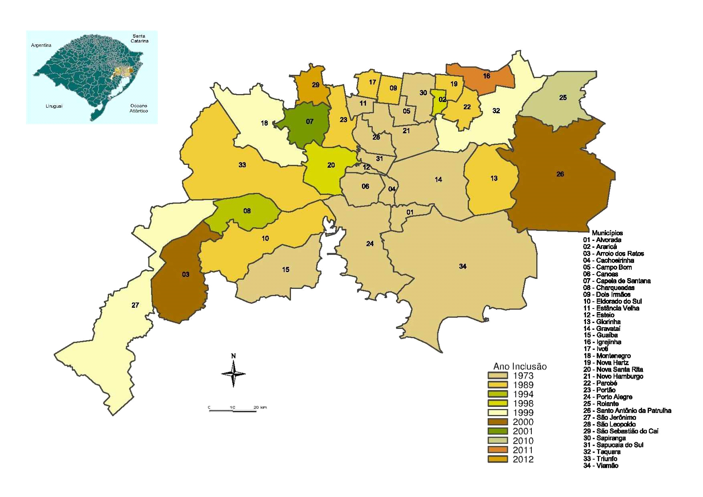
Fonte: Martins, 2013, p.06
A especialização dos vínculos do segmento econômico de Edição e Impressão da Região Metropolitana de Porto Alegre – período 2006 a 2017
A cultura entendida por seu viés econômico recebe e exerce influência sobre as localidades, logo é um fator determinante do desenvolvimento. Tanto as atividades culturais de massa quanto aquelas ditas "cultura fina" têm o potencial de dinamizar as atividades produtivas, através de uma cadeia de ações na sociedade, gerando emprego e renda. Este dinamismo é importante tanto no sentido ex-post como ex-ant quando se está tratando de espacialização produtiva ou formação de clusters produtivos.
Na tabela 1 estão os dados dos vínculos dos diferentes segmentos criativos nos 34 municípios da Região estudada no estudado. Pela tabela pode-se verificar que em na maioria dos municípios houve uma redução do número de vínculos no segmento em análise, em contrapartida com o somatório dos vínculos totais. Poucos municípios apresentaram aumento no número de vínculos nesse segmento, como por exemplo, Campo Bom, Ivoti, Parobé, Santo Antônio da Patrulha, São Leopoldo, Sapiranga, Taquara. Se analisados por municípios, percebe-se que aqueles que maior quantidade nominal possui (Canoas, Novo Hamburgo, São Leopoldo e Porto Alegre) são também aqueles que maior número de empregos totais em atividades criativas. No entanto em percentual, o segmento é pouco representativo sobre o total. Há municípios que sequer apresentam vínculos neste ou são inexpressivos, como é o caso de Araricá, Capela de Santana, Charqueadas e outros.
Tabela 2 - Vínculos dos segmentos criativos na RMPA entre 2006 e 2017
Região geográfica | Segmento | 2006 | 2007 | 2008 | 2009 | 2010 | 2011 | 2012 | 2013 | 2014 | 2015 | 2016 | 2017
Alvorada | Total | 34 | 21 | 25 | 24 | 33 | 54 | 56 | 58 | 79 | 58 | 68 | 62
 | Edição e Impressão | 6 | 5 | 6 | 6 | 6 | 4 | 7 | 3 | 4 | 5 | 3
Araricá | Total | - | - | - | - | - | - | - | - | - | - | 4 | -
 | Edição e Impressão
Arroio dos ratos | Total | 13 | 2 | 3 | 4 | 2 | 3 | 1 | 2 | - | 4 | - | 4
 | Edição e Impressão
Cachoeirinha | Total | 234 | 199 | 150 | 146 | 180 | 181 | 156 | 172 | 178 | 190 | 165 | 189
 | Edição e Impressão | 111 | 93 | 29 | 19 | 26 | 25 | 7 | 9 | 16 | 17 | 13 | 13
Campo bom | Total | 362 | 459 | 559 | 551 | 581 | 304 | 357 | 406 | 193 | 278 | 223 | 211
 | Edição e Impressão | 1 |  | 1 | 1 | 3 | 3 | 4 | 10 | 11 | 9 | 6 | 5
Canoas | Total | 1.199 | 1.118 | 1.171 | 1.228 | 1.077 | 898 | 908 | 958 | 1.079 | 1.055 | 1.149 | 1076
 | Edição e Impressão | 217 | 178 | 170 | 197 | 176 | 173 | 175 | 184 | 190 | 144 | 131 | 130
Capela de Santana | Total | 1 | 1 | 4 | 3 | 5 | 4 | 6 | 5 | 5 | 4 | 4 | 4
 | Edição e Impressão |  |  |  |  |  |  |  |  | 1
Charqueadas | Total | 47 | 26 | 22 | 21 | 29 | 27 | 43 | 50 | 50 | 33 | 30 | 44
 | Edição e Impressão | 1 |  |  | 2 | 3
Dois irmãos | Total | 96 | 82 | 98 | 86 | 109 | 131 | 139 | 154 | 178 | 86 | 87 | 74
 | Edição e Impressão | 70 | 64 | 71 | 63 | 80 | 102 | 95 | 119 | 122 | 11 | 11 | 10
Eldorado do sul | Total | 12 | 13 | 12 | 18 | 20 | 9 | 2.123 | 2.165 | 1.985 | 1.915 | 1.908 | 2447
 | Edição e Impressão | 3 | 3 | 3 | 3 | 4
Estancia velha | Total | 110 | 89 | 58 | 72 | 86 | 72 | 86 | 98 | 94 | 75 | 68 | 85
 | Edição e Impressão | 18 | 28 | 24 | 20 | 23 | 20 | 16 | 15 | 14 | 11 | 11 | 13
Esteio | Total | - | - | - | - | - | - | - | - | - | - | 283 | 60
 | Edição e Impressão
Glorinha | Total | 14 | 9 | 10 | 6 | 8 | 6 | 8 | 7 | 5 | 11 | 8 | 8
 | Edição e Impressão
Gravataí | Total | 239 | 291 | 282 | 283 | 329 | 358 | 421 | 477 | 318 | 269 | 284 | 301
 | Edição e Impressão | 72 | 64 | 81 | 67 | 62 | 62 | 70 | 70 | 77 | 56 | 39 | 37
Guaíba | Total | 115 | 97 | 99 | 94 | 59 | 54 | 67 | 62 | 62 | 63 | 67 | 72
 | Edição e Impressão | 19 | 9 | 9 | 8 | 8 | 8 | 7 | 7 | 5 | 5 | 7 | 5
Igrejinha | Total | 70 | 52 | 57 | 50 | 62 | 62 | 105 | 94 | 166 | 86 | 77 | 65
 | Edição e Impressão | 7 | 10 | 12 | 9 | 11 | 4 | 17 | 11 | 8 | 7 | 1
Ivoti | Total | 132 | 128 | 117 | 117 | 134 | 133 | 141 | 152 | 155 | 165 | 163 | 154
 | Edição e Impressão | 52 | 58 | 65 | 79 | 96 | 89 | 94 | 98 | 93 | 99 | 96 | 88
Montenegro | Total | 454 | 369 | 409 | 423 | 258 | 361 | 400 | 413 | 432 | 748 | 461 | 455
 | Edição e Impressão | 54 | 71 | 69 | 64 | 58 | 51 | 64 | 71 | 79 | 59 | 89 | 46
Nova Hartz | Total | 11 | 9 | 20 | 14 | 5 | 7 | 6 | 5 | 4 | 6 | 6 | 8
 | Edição e Impressão | 9 | 6 | 11 | 10 | 3 | 4 | 4 | 3 | 2 | 4 | 3 | 3
Nova Santa Rita | Total | 3 | 10 | 10 | 16 | 14 | 18 | 17 | 17 | 16 | 1 | 2 | 0
 | Edição e Impressão
Novo Hamburgo | Total | 1.635 | 1.491 | 1.734 | 1.650 | 1.875 | 1.966 | 1.995 | 2.119 | 2.195 | 2.074 | 1.994 | 1941
 | Edição e Impressão | 935 | 851 | 936 | 833 | 885 | 899 | 847 | 863 | 865 | 753 | 706 | 693
Parobé | Total | 75 | 64 | 76 | 57 | 65 | 81 | 89 | 102 | 91 | 75 | 64 | 37
 | Edição e Impressão | 19 | 25 | 39 | 41 | 45 | 50 | 61 | 64 | 60 | 47 | 40 | 26
Portão | Total | 15 | 16 | 17 | 54 | 52 | 36 | 27 | 30 | 29 | 26 | 27 | 28
 | Edição e Impressão | 7 | 6 | 6 | 6 | 7 | 7 | 8 | 8 | 5 | 5 | 4 | 4
Porto Alegre | Total | 17.401 | 18.503 | 20.058 | 20.463 | 22.306 | 23.894 | 25.243 | 25.436 | 27.706 | 26.232 | 25.036 | 23.935
 | Edição e Impressão | 5.525 | 5.493 | 4.877 | 5.074 | 5.042 | 4.600 | 4.380 | 3.966 | 3.577 | 3.021 | 2.725 | 2.634
Rolante | Total | 39 | 21 | 18 | 15 | 11 | 13 | 9 | 9 | 9 | 19 | 44 | 45
 | Edição e Impressão | 13 | 13 | 11 | 9 | 11 | 12 | 8 | 6 | 6 | 7 | 6 | 7
Santo Antônio da Patrulha | Total | 26 | 16 | 21 | 22 | 24 | 31 | 34 | 33 | 32 | 40 | 40 | 27
 | Edição e Impressão | 6 | 4 | 8 | 8 | 10 | 12 | 13 | 10 | 9 | 8 | 8 | 8
São Jerônimo | Total | 10 | 7 | 13 | 22 | 16 | 19 | 25 | 25 | 23 | 30 | 20 | 21
 | Edição e Impressão | 1 |  | 6 | 13 | 5 | 12 | 10 | 10 | 9 | 5 | 1
São Leopoldo | Total | 922 | 1.018 | 1.255 | 1.268 | 1.447 | 1.726 | 1.969 | 2.052 | 2.302 | 2.021 | 2.566 | 2.661
 | Edição e Impressão | 223 | 233 | 230 | 225 | 216 | 235 | 241 | 222 | 209 | 208 | 330 | 270
São Sebastião do Caí | Total | 39 | 31 | 32 | 26 | 24 | 24 | 29 | 26 | 26 | 27 | 29 | 23
 | Edição e Impressão | 15 | 19 | 26 | 20 | 23 | 22 | 24 | 21 | 19 | 22 | 18 | 14
Sapiranga | Total | 131 | 117 | 121 | 112 | 122 | 99 | 113 | 146 | 150 | 163 | 160 | 189
 | Edição e Impressão | 9 | 12 | 13 | 11 | 11 | 14 | 13 | 15 | 10 | 14 | 22 | 24
Sapucaia do Sul | Total | 93 | 117 | 71 | 112 | 101 | 129 | 126 | 127 | 128 | 43 | 121 | 51
 | Edição e Impressão | 58 | 76 | 18 | 6 | 7 | 13 | 7 | 5 | 4 | 4 | 3 | 3
Taquara | Total | 92 | 84 | 91 | 94 | 100 | 135 | 92 | 113 | 109 | 96 | 99 | 100
 | Edição e Impressão | 17 | 16 | 20 | 22 | 25 | 45 | 18 | 25 | 25 | 12 | 17 | 20
Triunfo | Total | 19 | 18 | 13 | 13 | 11 | 14 | 15 | 16 | 16 | 3 | 17 | 5
 | Edição e Impressão |  |  | 1 | 1 |  |  |  | 2 | 2
Viamão | Total | 122 | 121 | 125 | 117 | 133 | 171 | 148 | 161 | 114 | 94 | 83 | 87
 | Edição e Impressão | 35 | 25 | 18 | 15 | 15 | 22 | 3 | 8 | 10 | 10 | 11 | 8
RMPA | Total | 23.765 | 24.599 | 26.751 | 27.181 | 29.278 | 31.020 | 34.954 | 35.690 | 37.929 | 35.990 | 35.357 | 34.469
 | Edição e Impressão | 7.503 | 7.362 | 6.760 | 6.832 | 6.861 | 6.488 | 6.193 | 5.825 | 5.432 | 4.543 | 4.301 | 4.061
Fonte: MTE - RAIS (2018)
Análise dos dados: Aplicação do modelo Quociente Locacional
Para evidenciar-se a existência de aglomerações é necessário o uso de ferramentas e esta pesquisa, metodologicamente, optou pelo Quociente de Localização (QL) como técnica de análise dos dados por acreditar ser eficiente no tratamento dos dados.
“Assim, a partir da análise do QL poder-se-á visualizar a especialização produtiva em cada um dos municípios no período estudado e a sua espacialização.” (RODRIGUES; ALVES, 2017, p. 6)
Para uma dada unidade geográfica município, estado ou nacional, no caso em estudo a Região Metropolitana “[...] se o QL é maior do que 1 isto significa que a aglomeração é maior que a média nacional, o que indica especialização relativa naquele sector para aquela unidade de análise geográfica” (PROPRIS et al., 2009, p. 16).
A tabela 2 mostra os resultados dos dados dos vínculos criativos nos 34 municípios da RMPA, após aplicação do QL. Salienta-se, novamente, que valores 1 ou mais mostram que a localidade apresenta uma especialização relativa sobre a RMPA.
Seguindo a metodologia proposta, observa-se aqui que há modificações quanto a caracterização desta variável e sua significância para os propósitos específicos. Assim, municípios como Ivoti, que nominalmente apresenta uma quantidade de vínculos pequena, quando comparado ao seu total, percebe-se que há uma especialização produtiva deste segmento na sua matriz industrial (nesta indústria criativa). Situação semelhante acontece com dois Irmãos (nominalmente o valor dos vínculos é pequena, mas comparada ao total percebe-se que há uma especialização produtiva, como dito anteriormente “[...] se o QL é maior do que 1 isto significa que a aglomeração é maior que a média nacional, o que indica especialização relativa naquele sector para aquela unidade de análise geográfica” (PROPRIS et al., 2009, p. 16).

Tabela 2 - Razão da proporção dos vínculos criativos pela proporção dos vínculos gerais
Região Geográfica | Segmentos | 2006 | 2007 | 2008 | 2009 | 2010 | 2011 | 2012 | 2013 | 2014 | 2015 | 2016 | 2017
Alvorada | Total | 0,13 | 0,08 | 0,08 | 0,07 | 0,09 | 0,13 | 0,12 | 0,12 | 0,15 | 0,12 | 0,14 | 0,14
 | Edição e Impressão | 0,08 | 0,06 | 0,08 | 0,07 | 0,07 | 0,05 | 0,08 | 0,04 | 0,05 | 0,08 | 0,05
Araricá | Total |  |  |  |  |  |  |  |  |  |  | 0,11
 | Edição e Impressão
Arroio dos Ratos | Total | 0,38 | 0,05 | 0,08 | 0,11 | 0,05 | 0,07 | 0,02 | 0,04 |  | 0,08
 | Edição e Impressão
Cachoeirinha | Total | 0,46 | 0,34 | 0,22 | 0,19 | 0,21 | 0,19 | 0,15 | 0,16 | 0,16 | 0,18 | 0,17
 | Edição e Impressão | 0,68 | 0,54 | 0,17 | 0,10 | 0,13 | 0,12 | 0,04 | 0,05 | 0,10 | 0,13 | 0,11 | 0,12
Campo Bom | Total | 0,88 | 1,13 | 1,31 | 1,28 | 1,21 | 0,60 | 0,66 | 0,74 | 0,32 | 0,49 | 0,38
 | Edição e Impressão | 0,01 |  | 0,01 | 0,01 | 0,03 | 0,03 | 0,04 | 0,11 | 0,13 | 0,13 | 0,08 | 0,07
Canoas | Total | 0,88 | 0,77 | 0,71 | 0,73 | 0,58 | 0,46 | 0,41 | 0,40 | 0,47 | 0,48 | 0,55 | 0,50
 | Edição e Impressão | 0,51 | 0,41 | 0,41 | 0,46 | 0,41 | 0,42 | 0,44 | 0,47 | 0,58 | 0,52 | 0,51 | 0,52
Capela de Santana | Total | 0,07 | 0,06 | 0,24 | 0,15 | 0,20 | 0,14 | 0,17 | 0,12 | 0,11 | 0,10 | 0,10
 | Edição e Impressão |  |  |  |  |  |  |  |  | 0,15
Charqueadas | Total | 0,43 | 0,24 | 0,18 | 0,18 | 0,21 | 0,17 | 0,26 | 0,27 | 0,28 | 0,21 | 0,21
 | Edição e Impressão | 0,03 |  |  | 0,07 | 0,09
Dois Irmãos | Total | 0,41 | 0,36 | 0,41 | 0,36 | 0,41 | 0,48 | 0,45 | 0,48 | 0,53 | 0,27 | 0,27
 | Edição e Impressão | 0,95 | 0,94 | 1,18 | 1,05 | 1,29 | 1,78 | 1,74 | 2,28 | 2,53 | 0,27 | 0,28 | 0,27
Eldorado do Sul | Total | 0,06 | 0,08 | 0,06 | 0,08 | 0,07 | 0,03 | 6,12 | 5,96 | 4,68 | 4,66 | 4,36
 | Edição e Impressão | 0,05 | 0,06 | 0,06 | 0,05 | 0,06
Estância Velha | Total | 0,49 | 0,41 | 0,27 | 0,30 | 0,32 | 0,26 | 0,28 | 0,29 | 0,27 | 0,23 | 0,21
 | Edição e Impressão | 0,26 | 0,43 | 0,44 | 0,34 | 0,36 | 0,34 | 0,29 | 0,28 | 0,28 | 0,27 | 0,27 | 0,33
Esteio | Total |  |  |  |  |  |  |  |  |  |  | 0,57
 | Edição e Impressão
Glorinha | Total | 0,16 | 0,11 | 0,12 | 0,07 | 0,07 | 0,05 | 0,05 | 0,05 | 0,07 | 0,18 | 0,15
 | Edição e Impressão
Gravataí | Total | 0,29 | 0,31 | 0,27 | 0,29 | 0,31 | 0,31 | 0,32 | 0,33 | 0,21 | 0,20 | 0,21
 | Edição e Impressão | 0,27 | 0,23 | 0,31 | 0,27 | 0,25 | 0,26 | 0,30 | 0,29 | 0,36 | 0,33 | 0,24 | 0,23
Guaíba | Total | 0,39 | 0,34 | 0,34 | 0,33 | 0,20 | 0,16 | 0,19 | 0,15 | 0,11 | 0,14 | 0,15
 | Edição e Impressão | 0,20 | 0,10 | 0,12 | 0,11 | 0,12 | 0,11 | 0,11 | 0,11 | 0,06 | 0,09 | 0,13 | 0,10
Igrejinha | Total | 0,32 | 0,22 | 0,22 | 0,19 | 0,22 | 0,21 | 0,32 | 0,27 | 0,47 | 0,26 | 0,23
 | Edição e Impressão | 0,10 | 0,14 | 0,19 | 0,14 | 0,17 | 0,06 | 0,29 | 0,20 | 0,16 | 0,17 | 0,02
Ivoti | Total | 0,98 | 1,07 | 1,00 | 0,89 | 0,93 | 0,87 | 0,81 | 0,81 | 0,81 | 0,87 | 0,86
 | Edição e Impressão | 1,23 | 1,61 | 2,19 | 2,40 | 2,83 | 2,77 | 3,06 | 3,18 | 3,38 | 4,15 | 4,15 | 4,00
Montenegro | Total | 1,48 | 1,13 | 1,20 | 1,22 | 0,73 | 0,97 | 0,91 | 0,96 | 0,88 | 1,54 | 0,98
 | Edição e Impressão | 0,56 | 0,73 | 0,80 | 0,74 | 0,70 | 0,65 | 0,82 | 1,01 | 1,12 | 0,96 | 1,56 | 0,79
Nova Hartz | Total | 0,09 | 0,07 | 0,13 | 0,09 | 0,03 | 0,04 | 0,03 | 0,03 | 0,02 | 0,03 | 0,03 | 0,04
 | Edição e Impressão | 0,24 | 0,16 | 0,29 | 0,26 | 0,08 | 0,11 | 0,13 | 0,10 | 0,07 | 0,18 | 0,13 | 0,14
Nova Santa Rita | Total | 0,05 | 0,14 | 0,12 | 0,19 | 0,10 | 0,11 | 0,12 | 0,12 | 0,09 | 0,01 | 0,01
 | Edição e Impressão
Novo Hamburgo | Total | 1,11 | 1,01 | 1,12 | 1,06 | 1,09 | 1,06 | 1,00 | 1,05 | 1,05 | 1,04 | 0,99 | 1,00
 | Edição e Impressão | 2,00 | 1,92 | 2,40 | 2,14 | 2,20 | 2,32 | 2,40 | 2,61 | 2,88 | 2,99 | 2,90 | 3,02
Parobé | Total | 0,26 | 0,20 | 0,23 | 0,18 | 0,18 | 0,22 | 0,24 | 0,27 | 0,23 | 0,21 | 0,19 | 0,11
 | Edição e Impressão | 0,21 | 0,27 | 0,48 | 0,50 | 0,53 | 0,65 | 0,95 | 1,05 | 1,07 | 1,05 | 0,95 | 0,66
Portão | Total | 0,10 | 0,10 | 0,11 | 0,34 | 0,30 | 0,20 | 0,13 | 0,15 | 0,12 | 0,12 | 0,12 | 0,13
 | Edição e Impressão | 0,14 | 0,12 | 0,15 | 0,15 | 0,17 | 0,19 | 0,22 | 0,24 | 0,14 | 0,19 | 0,15 | 0,15
Porto Alegre | Total | 1,32 | 1,36 | 1,37 | 1,37 | 1,42 | 1,45 | 1,34 | 1,34 | 1,36 | 1,35 | 1,32 | 1,31
 | Edição e Impressão | 1,33 | 1,35 | 1,31 | 1,35 | 1,37 | 1,33 | 1,32 | 1,28 | 1,23 | 1,23 | 1,18 | 1,22
Rolante | Total | 0,34 | 0,18 | 0,14 | 0,12 | 0,08 | 0,09 | 0,05 | 0,05 | 0,05 | 0,11 | 0,24 | 0,24
 | Edição e Impressão | 0,36 | 0,37 | 0,34 | 0,28 | 0,33 | 0,38 | 0,27 | 0,21 | 0,22 | 0,31 | 0,27 | 0,32
Santo Antônio da Patrulha | Total | 0,18 | 0,11 | 0,13 | 0,13 | 0,13 | 0,16 | 0,15 | 0,14 | 0,12 | 0,16 | 0,16 | 0,11
 | Edição e Impressão | 0,13 | 0,09 | 0,19 | 0,19 | 0,23 | 0,29 | 0,33 | 0,26 | 0,24 | 0,25 | 0,26 | 0,27
São Jerônimo | Total | 0,17 | 0,11 | 0,17 | 0,30 | 0,20 | 0,22 | 0,27 | 0,26 | 0,24 | 0,30 | 0,21 | 0,22
 | Edição e Impressão | 0,06 |  | 0,31 | 0,70 | 0,26 | 0,66 | 0,60 | 0,65 | 0,65 | 0,40 | 0,09
São Leopoldo | Total | 1,02 | 1,03 | 1,10 | 1,09 | 1,07 | 1,27 | 1,32 | 1,39 | 1,46 | 1,35 | 1,70 | 1,76
 | Edição e Impressão | 0,78 | 0,79 | 0,80 | 0,77 | 0,68 | 0,83 | 0,91 | 0,92 | 0,92 | 1,10 | 1,79 | 1,51
São Sebastião do Cai | Total | 0,32 | 0,23 | 0,22 | 0,18 | 0,16 | 0,15 | 0,10 | 0,12 | 0,11 | 0,12 | 0,15 | 0,12
 | Edição e Impressão | 0,39 | 0,47 | 0,72 | 0,54 | 0,64 | 0,64 | 0,47 | 0,57 | 0,58 | 0,80 | 0,76 | 0,60
 | Edição e Impressão | 0,05 | 0,08 | 0,10 | 0,09 | 0,09 | 0,13 | 0,12 | 0,15 | 0,11 | 0,18 | 0,28 | 0,32
Sapucaia do Sul | Total | 0,27 | 0,32 | 0,18 | 0,28 | 0,21 | 0,26 | 0,24 | 0,23 | 0,21 | 0,08 | 0,23 | 0,09
 | Edição e Impressão | 0,53 | 0,69 | 0,18 | 0,06 | 0,06 | 0,13 | 0,08 | 0,06 | 0,05 | 0,06 | 0,05 | 0,05
Taquara | Total | 0,52 | 0,45 | 0,46 | 0,46 | 0,42 | 0,53 | 0,32 | 0,38 | 0,35 | 0,33 | 0,34 | 0,35
 | Edição e Impressão | 0,30 | 0,29 | 0,40 | 0,42 | 0,45 | 0,85 | 0,36 | 0,52 | 0,55 | 0,32 | 0,48 | 0,59
Triunfo | Total | 0,12 | 0,09 | 0,06 | 0,06 | 0,06 | 0,06 | 0,07 | 0,07 | 0,07 | 0,01 | 0,07 | 0,02
 | Edição e Impressão |  |  | 0,02 | 0,02 |  |  |  | 0,05 | 0,06
Viamão | Total | 0,39 | 0,38 | 0,35 | 0,31 | 0,33 | 0,39 | 0,29 | 0,30 | 0,20 | 0,17 | 0,15 | 0,16
 | Edição e Impressão | 0,36 | 0,26 | 0,20 | 0,16 | 0,16 | 0,24 | 0,03 | 0,09 | 0,12 | 0,14 | 0,16 | 0,13
RMPA | Total | 1,00 | 1,00 | 1,00 | 1,00 | 1,00 | 1,00 | 1,00 | 1,00 | 1,00 | 1,00 | 1,00 | 1,00
 | Edição e Impressão | 1,00 | 1,00 | 1,00 | 1,00 | 1,00 | 1,00 | 1,00 | 1,00 | 1,00 | 1,00 | 1,00 | 1,00
Fonte: dados da pesquisa mediante aplicação do Ql

Também temos casos importantes, nesta metodologia proposta, como os municípios de Porto Alegre, que já apresentavam números importantes de vínculos no segmento em comparação ao total e os demais já enumerados: Canoas, São Leopoldo e Novo Hamburgo que está numa posição fora da curva, com um QL acima de 2.
Em relação à variável vínculos no segmento Edição e Impressão, percebe-se ao longo do período de 2006 a 2017, que os municípios de Porto Alegre, Ivoti e Novo Hamburgo permaneceram com os valores de QL acima de 1 em todos os anos, mostrando aglomeração maior que a média regional. Os municípios de Novo Hamburgo e São Leopoldo apresentavam um QL abaixo de 1 no início do estudo, mas houve um crescimento ao longo do período, chegando em 2017 com um QL superior a 1. Percebe-se ainda, que os municípios de Ivoti e Novo Hamburgo são os que obtiveram um maior valor de QL ao longo de todos os anos.
Alguns municípios tiveram uma redução significativa no QL ao longo do período analisado, como é o caso de Cachoeirinha, Dois irmãos, Sapucaia do Sul e Viamão. Já alguns municípios mantiveram-se quase estáveis no período, como por exemplo, Canoas, Estância Velha, Gravataí, Portão e Rolante.
A figura 1 representa os vínculos e sua distribuição ao longo da RMPA nos anos de 2006, 2010 e 2017.
Figura 1. Distribuição espacial dos vínculos do segmento Edição e impressão nos anos 2006, 2010 e 2017 na RMPA
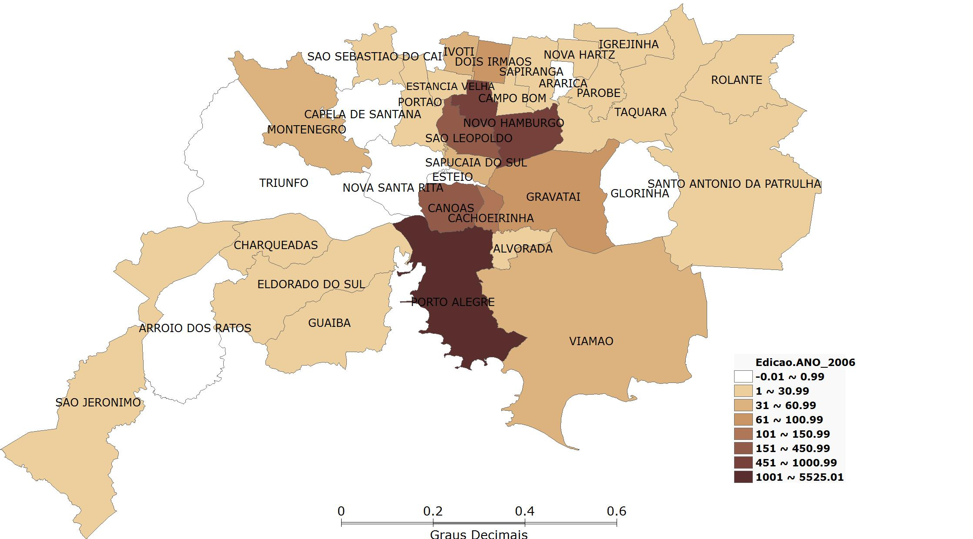(2006)
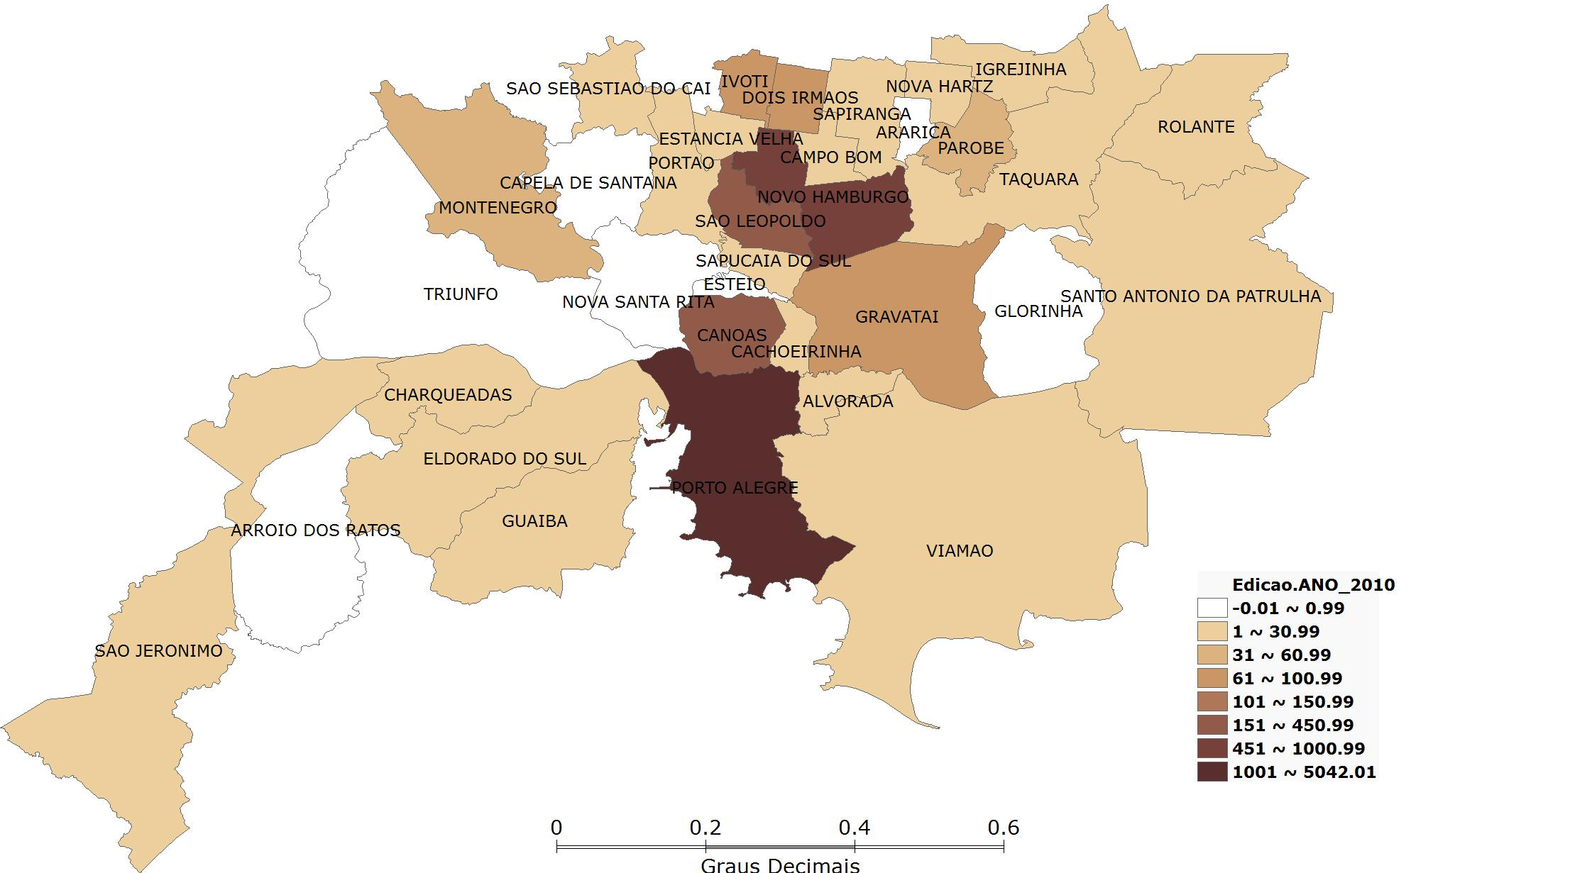(2010)
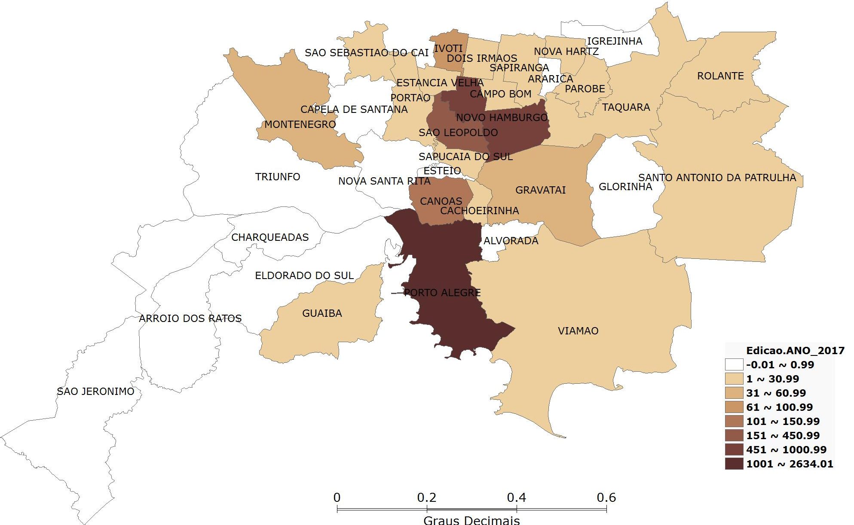(2017)
Fonte: Elaborado pelos autores a parir dos dados da pesquisa
Considerações Finais
Além das diferentes análises realizadas anteriormente, há considerações que acreditamos serem relevantes e devemos melhor elaborar:
Este resultado mostra que pode haver, numa localidade, um grande número de estabelecimentos, mas com poucos vínculos formais, ou seja, os vínculos que venham a existir são atividades “por conta própria” ou MEI’s. Há que considerar que muitos segmentos criativos, tem como típica característica a informalidade ou a esporadicidade de atividades ( atividades por tarefa ou espetáculos específicos ou outros);
A aplicação do modelo quanto aos vínculos sugere algumas considerações: a) Embora permaneça a clara dicotomia norte – sul da RMPA, houve mudanças na quantidade de vínculos criativos entre os municípios, pois a maior parte deles diminui a sua participação na RMPA; b) há uma forte presença de vínculos criativos nos municípios de Canoas, Eldorado do Sul, Montenegro, Porto Alegre, São Leopoldo; c) Um certo grau de semelhança entre o perfis de especialização de cidades ao norte como Campo Bom, Dois Irmãos, Igrejinha, Ivoti, Montenegro, Novo Hamburgo, Parobé, Portão, Rolante, São Leopoldo, Sapiranga e Taquara; b) Por outro lado, municípios mais ao Sul como Arroio dos Ratos, Capela de Santana, São Jerônimo, mostram uma menor presença, mas se destacam entre os demais; c) Guaíba, Gravataí, Ivoti mostram uma menor presença de segmentos criativos, mas com potencial haja vista os dados obtidos pela aplicação do modelo; e d) os demais municípios ainda estão em processo inicial da presença de vínculos criativos.
Em síntese, a aplicação do modelo do Ql aos dados de vínculos da RMPA no período é o início de um ciclo de estudos compatível com análise de crescimento regional que gira em torno do papel dos clusters criativos.
Referências
BRASIL. Ministério do Trabalho e Emprego (MTE). Relação Anual de Informações Sociais. Disponível em: <http://portal.mte.gov.br/portal-pdet/>. Acesso em julho de 2018 e março de 2019.
CROCCO, Marco Aurélio et al. Metodologia de identificação de aglomerações produtivas locais. Nova Economia. Belo Horizonte v.16, n.2, p.211-241. maio-agosto de 2006. Disponível em: http://revistas.face.ufmg.br/index.php/novaeconomia/article/view/467. Acesso em: 08.02.2018.
DEPARTMENT OF CULTURE, MEDIA AND SPORT (DCMS). Mapping the Creative Industries. London: DCMS, 1998. Disponível em: http://www.culture.gov.uk/creative/creative_industries.html. Acesso em: 06 de fevereiro de 2016.
______________. Creative Economy. Report 2008. Geneva; New York: UNCTAD; UNDP, 2008, p. 9-16. Disponível em: http://unctad.org/es/Docs/ditc20082cer_en.pdf. Acesso em: 05 de janeiro de 2016.
FEDERAÇÃO DAS INDÚSTRIAS CRIATIVAS DO RIO DE JANEIRO (FIRJAN). A Cadeia da Indústria Criativa no Brasil. Estudos para o Desenvolvimento do Estado do Rio de Janeiro, Sistema FIRJAN – Federação das Indústrias do Estado do Rio de Janeiro, Divisão de Estudos Econômicos, nº 2, maio de 2008.
___________ Indústria Criativa- Mapeamento da Indústria Criativa no Brasil. 2012. Disponível em: http://www.firjan.org.br/economiacriativa/download/Analise_completa.pdf Acesso: 30 de março de 2015.
___________ Mapeamento da Indústria Criativa no Brasil. 2014. Disponível em: http://www.firjan.org.br/economiacriativa/download/mapeamento-industria-criativa-2014.pdf. Acesso: 30 de março de 2018.
FLORIDA, Richard. The rise of the creative class. New York: Basic Books, 2002.
FUNDAÇÃO DO DESENVOLVIMENTO ADMINISTRATIVO (FUNDAP). Economia Criativa na Cidade de São Paulo: Diagnóstico e Potencialidade. 2011. Disponível em: <http://novo.fundap.sp.gov.br/arquivos/PDF/Livro_Economia_Criativa_NOVO.pdf>Acesso: 10 de abril de 2015.
JOHNSON, Allan G.. Dicionário de sociologia: guia prático da linguagem sociológica. Rio de Janeiro: J. Zahar, 1997. 300 p. ISBN 8571103933.
MARTINS, Cristina Maria dos Reis. Caracterização da Região Metropolitana de Porto Alegre. FEE: Porto Alegre, 2013. Disponível em: http://www.fee.rs.gov.br/wp-content/uploads/2014/03/20140312112.pdf. Acesso em: 06 de junho de 2016.
DICIONÁRIO MICHAELIS disponível em https://michaelis.uol.com.br/moderno-portugues/busca/portugues-brasileiro/trabalho/. Acessado em 22/04/201
PROPRIS, L. et. al. The geography of creativity. London, UK: NESTA, 2009.
RODRIGUES, Cristiane Prado Benevenuto; ALVES, Lucir Reinaldo. Análise espacial da distribuição das atividades econômicas no Oeste do Paraná após 2000. Territórios, Redes e Desenvolvimento Regional: Perspectivas e Desafio. Santa Cruz do Sul, RS, Brasil, 13 a 15 de setembro de 2017. p. 1-25.
SERRA, Daniel Sánchez. Location determinants of creative industries: An application to Local Labour Systems in Spain. WORKSHOP DOCTORAL 2013. Disponível em: http://pagines.uab.cat/appliedeconomics/sites/pagines.uab.cat.appliedeconomics/files/Sanchez%20Serra,%20D._PAPER_.pdf. Acesso em: 02 de dezembro de 2015.
TOLILA, P. Cultura e Economia: problemas, hipóteses e pistas. São Paulo: Itaú cultura/Editora Iluminuras, 2007.

Esta pesquisa contou com o apoio dos Bolsistas de Iniciação Cientifica Gabriel Longoni e Joanna Silva Bettanin.

